АДМИНИСТРАЦИЯ ЛЕНИНГРАДСКОЙ ОБЛАСТИ
КОМИТЕТ ПО СОХРАНЕНИЮ КУЛЬТУРНОГО НАСЛЕДИЯ ЛЕНИНГРАДСКОЙ ОБЛАСТИ

ПРИКАЗ
«___»____________2021 года №____________________
г. Санкт-Петербург

Об утверждении границ зон охраны объекта культурного наследия
регионального значения «Здание б. присутственных мест», расположенного по адресу: Ленинградская область, Лужский муниципальный район, Лужское городское поселение, г. Луга, пр. Володарского, д. 2, режимов использования земель и требований к градостроительным регламентам в границах данных зон

В соответствии со статьями 3.1, 9.2, 16.1, 45.1 Федерального закона от 25 июня 2002 года № 73-ФЗ «Об объектах культурного наследия (памятниках истории и культуры) народов Российской Федерации», Положением о зонах охраны объектов культурного наследия (памятниках истории и культуры) народов Российской Федерации, утвержденным постановлением Правительства Российской Федерации от 12 сентября 2015 года № 972, ст. ст. 4, 10 областного закона Ленинградской области от 25 декабря 2015 года № 140-оз «О государственной охране, сохранении, использовании и популяризации объектов культурного наследия (памятников истории и культуры) народов Российской Федерации, расположенных на территории Ленинградской области», пунктами 2.1.2, 2.3.7 Положения о комитете по сохранению культурного наследия Ленинградской области, утвержденного постановлением Правительства Ленинградской области от 24 декабря 2020 года № 850, проекта зон охраны объекта культурного наследия регионального значения «Здание б. присутственных мест», расположенного по адресу: Ленинградская область, Лужский муниципальный район, Лужское городское поселение, г. Луга, пр. Володарского, д. 2, разработанный ГУП «Леноблинвентаризация» и ООО «Темпл Групп» в 2020 г., положительного заключения государственной историко-культурной экспертизы, выполненной аттестованными Минкультуры России экспертами: Гуляев В.Ф. (приказ Минкультуры России от 17.07.2019 г. № 997), Вахрамеева Т.И. (приказ Минкультуры России от 26.04.2018 № 580); Поддубная Н.Г. (приказ Минкультуры России от 25.12.2019 № 2032),
п р и к а з ы в а ю:
1. Утвердить границы зон охраны объекта культурного наследия регионального значения «Здание б. присутственных мест», расположенного по адресу: Ленинградская область, Лужский муниципальный район, Лужское городское поселение, г. Луга, пр. Володарского, д. 2, согласно приложению № 1 к настоящему приказу.
2. Утвердить режимы использования земель и требования к градостроительным регламентам в границах зон охраны объекта культурного наследия регионального значения «Здание б. присутственных мест», расположенного по адресу: Ленинградская область, Лужский муниципальный район, Лужское городское поселение, г. Луга, пр. Володарского, д. 2, согласно приложению № 2 к настоящему приказу.
3. Отделу по осуществлению полномочий Ленинградской области в сфере объектов культурного наследия:
- обеспечить внесение сведений об утвержденных зонах охраны объекта культурного наследия регионального значения «Здание б. присутственных мест», расположенного по адресу: Ленинградская область, Лужский муниципальный район, Лужское городское поселение, г. Луга, пр. Володарского, д. 2, в единый государственный реестр объектов культурного наследия (памятников истории и культуры) народов Российской Федерации;
- направить сведения об утвержденных зонах охраны объекта культурного наследия регионального значения «Здание б. присутственных мест», расположенного по адресу: Ленинградская область, Лужский муниципальный район, Лужское городское поселение, г. Луга, пр. Володарского, д. 21, в федеральный орган исполнительной власти, уполномоченный Правительством Российской Федерации на осуществление государственного кадастрового учета, государственной регистрации прав, ведение Единого государственного реестра недвижимости и предоставление сведений, содержащихся в Едином государственном реестре недвижимости, его территориальные органы в срок и в порядке, установленные действующим законодательством;
- направить копию настоящего приказа в соответствующий орган местного самоуправления городского округа или муниципального района, на территории которого расположены зоны охраны объекта культурного наследия, для размещения в информационной системе обеспечения градостроительной деятельности.
4. Убытки лицам, указанным в пункте 2 статьи 57.1 Земельного кодекса Российской Федерации, возмещаются органом, указанным в пункте 3 части 8 статьи 57.1 Земельного кодекса Российской Федерации.
5. Контроль за исполнением настоящего приказа оставляю за собой.
6. Настоящий приказ вступает в силу со дня его официального опубликования.
Заместитель Председателя  Правительства Ленинградской области- председатель комитета по сохранению культурного наследия | В.О. Цой
Приложение № 1
к приказу комитета по сохранению культурного наследия
Ленинградской области
от «___»________2021 г. №__________

Общая схема границ зон охраны

План характерных (поворотных) точек границ зоны регулирования застройки (ЗРЗ-1) объекта культурного наследия регионального значения «Здание б. присутственных мест», по адресу:
Ленинградская область, Лужский муниципальный район,
Лужское городское поселение, г. Луга, пр. Володарского, д. 2

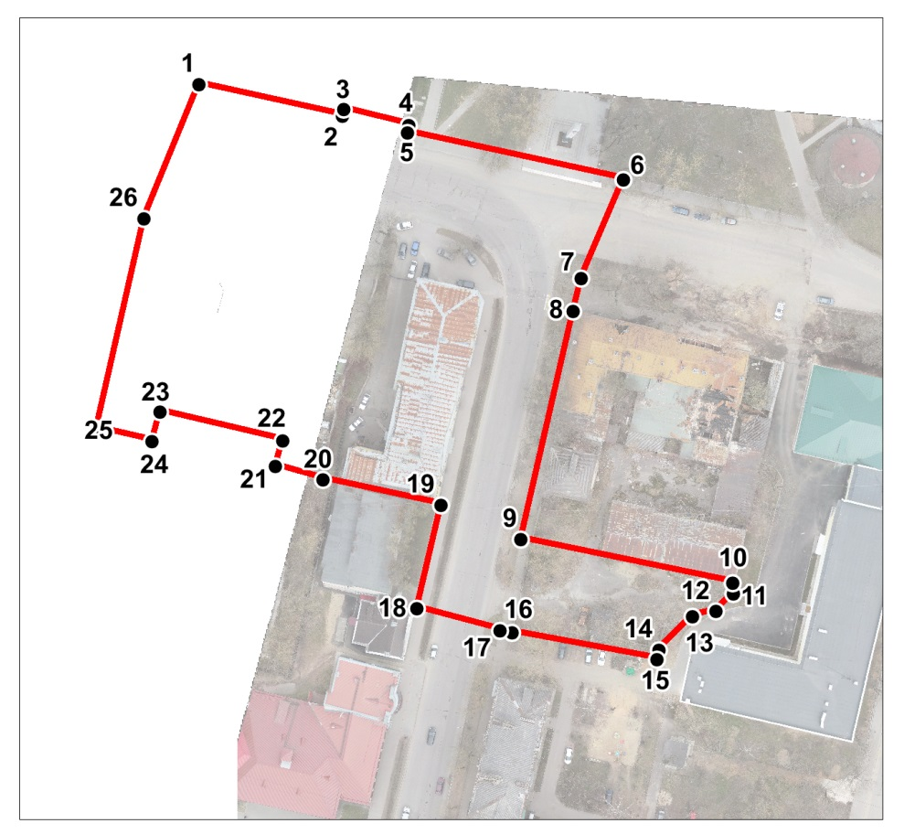
Масштаб 1:2000
Условные обозначения:
Граница зоны регулирования застройки (ЗРЗ-1)
Номер характерной точки (см. таблицу)

Координаты характерных (поворотных) точек границ
зоны регулирования застройки (ЗРЗ-1) объекта культурного наследия регионального значения «Здание б. присутственных мест», по адресу:
Ленинградская область, Лужский муниципальный район,
Лужское городское поселение, г. Луга, пр. Володарского, д. 2

Координаты характерных (поворотных) точек в местной системе координат МСК47 зона 2.
(X - север, Y — восток):

Номер характерной точки | Координаты |  | Метод определения координат | Значение погрешности определения координат в системе координат, установленной для ведения ГКН (м)
 | X(метры) | Y(метры)
1 | 302841,11 | 2186358,23 | Аналитический | 0,1
2 | 302833,11 | 2186394,50 |  | 0,1
3 | 302834,79 | 2186394,77 |  | 0,1
4 | 302830,84 | 2186411,23 |  | 0,1
5 | 302828,98 | 2186410,81 |  | 0,1
6 | 302817,06 | 2186465,40 |  | 0,1
7 | 302792,16 | 2186454,66 |  | 0,1
8 | 302783,94 | 2186452,77 |  | 0,1
9 | 302726,31 | 2186439,53 |  | 0,1
10 | 302715,35 | 2186492,97 |  | 0,1
11 | 302712,62 | 2186493,12 |  | 0,1
12 | 302708,16 | 2186488,67 |  | 0,1
13 | 302706,78 | 2186482,89 |  | 0,1
14 | 302698,37 | 2186474,35 |  | 0,1
15 | 302695,97 | 2186473,83 |  | 0,1
16 | 302702,84 | 2186437,22 |  | 0,1
17 | 302703,24 | 2186434,29 |  | 0,1
18 | 302708,86 | 2186413,23 |  | 0,1
19 | 302734,99 | 2186419,34 |  | 0,1
20 | 302741,32 | 2186389,51 |  | 0,1
21 | 302744,71 | 2186377,56 |  | 0,1
22 | 302751,28 | 2186379,34 |  | 0,1
23 | 302758,43 | 2186348,42 |  | 0,1
24 | 302751,06 | 2186346,32 |  | 0,1
25 | 302754,26 | 2186332,26 |  | 0,1
26 | 302807,26 | 2186344,28 |  | 0,1

План характерных (поворотных) точек границ зоны регулирования застройки (ЗРЗ-2) объекта культурного наследия регионального значения «Здание б. присутственных мест», по адресу:
Ленинградская область, Лужский муниципальный район,
Лужское городское поселение, г. Луга, пр. Володарского, д. 2

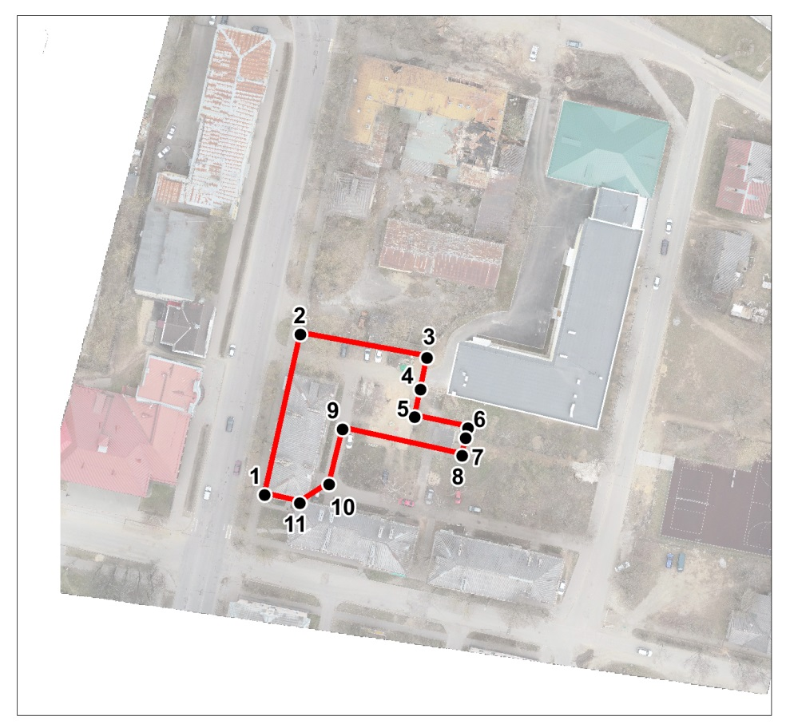
Масштаб 1:2000
Условные обозначения:

Граница зоны регулирования застройки (ЗРЗ-2)
Номер характерной точки (см. таблицу)

Координаты характерных (поворотных) точек границ
зоны регулирования застройки (ЗРЗ-2) объекта культурного наследия регионального значения «Здание б. присутственных мест», по адресу:
Ленинградская область, Лужский муниципальный район,
Лужское городское поселение, г. Луга, пр. Володарского, д. 2

Координаты характерных (поворотных) точек в местной системе координат МСК47 зона 2.
(X - север, Y — восток):

Номер характерной точки | Координаты |  | Метод определения координат | Значение погрешности определения координат в системе координат, установленной для ведения ГКН (м)
 | X(метры) | Y(метры)
1 | 302656,52 | 2186426,92 | Аналитический | 0,1
2 | 302702,84 | 2186437,22 |  | 0,1
3 | 302695,97 | 2186473,83 |  | 0,1
4 | 302686,93 | 2186471,98 |  | 0,1
5 | 302679,02 | 2186470,33 |  | 0,1
6 | 302675,70 | 2186485,63 |  | 0,1
7 | 302672,84 | 2186485,09 |  | 0,1
8 | 302667,77 | 2186484,00 |  | 0,1
9 | 302675,44 | 2186449,43 |  | 0,1
10 | 302659,48 | 2186445,51 |  | 0,1
11 | 302654,07 | 2186437,16 |  | 0,1

План характерных (поворотных) точек границ зоны регулирования застройки (ЗРЗ-3) объекта культурного наследия регионального значения «Здание б. присутственных мест», по адресу:
Ленинградская область, Лужский муниципальный район,
Лужское городское поселение, г. Луга, пр. Володарского, д. 2

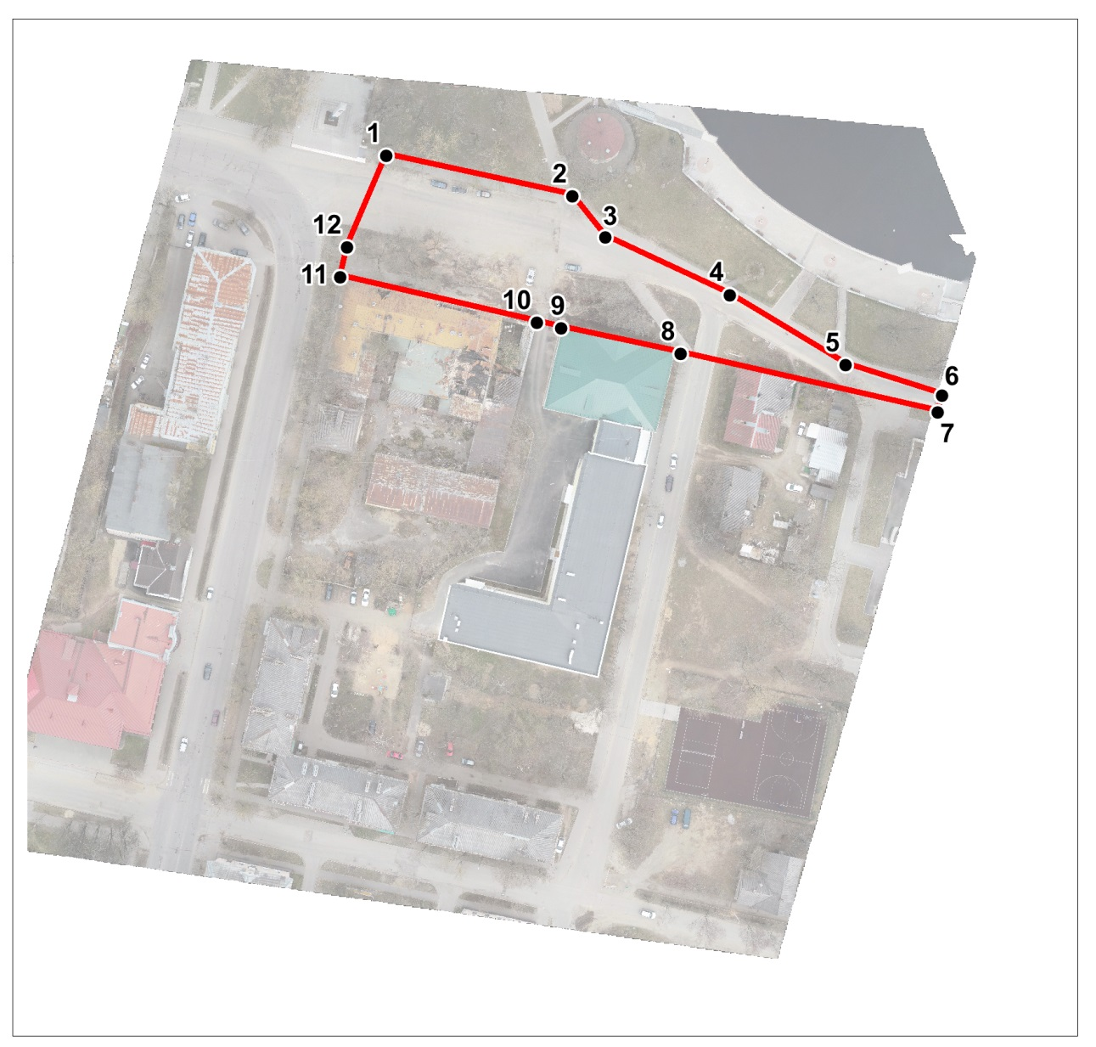
Масштаб 1:2000
Условные обозначения:
Граница зоны регулирования застройки (ЗРЗ-3)
Номер характерной точки (см. таблицу)

Координаты характерных (поворотных) точек границ
зоны регулирования застройки (ЗРЗ-3) объекта культурного наследия регионального значения «Здание б. присутственных мест», по адресу:
Ленинградская область, Лужский муниципальный район,
Лужское городское поселение, г. Луга, пр. Володарского, д. 2

Координаты характерных (поворотных) точек в местной системе координат МСК47 зона 2.
(X - север, Y — восток):
Номер характерной точки | Координаты |  | Метод определения координат | Значение погрешности определения координат в системе координат, установленной для ведения ГКН (м)
 | X(метры) | Y(метры)
1 | 302817,06 | 2186465,40 | Аналитический | 0,1
2 | 302805,95 | 2186515,98 |  | 0,1
3 | 302794,89 | 2186524,85 |  | 0,1
4 | 302779,20 | 2186558,76 |  | 0,1
5 | 302760,15 | 2186590,19 |  | 0,1
6 | 302751,86 | 2186616,51 |  | 0,1
7 | 302747,35 | 2186615,26 |  | 0,1
8 | 302763,17 | 2186545,46 |  | 0,1
9 | 302770,22 | 2186512,88 |  | 0,1
10 | 302771,71 | 2186506,34 |  | 0,1
11 | 302783,94 | 2186452,77 |  | 0,1
12 | 302792,16 | 2186454,66 |  | 0,1

План характерных (поворотных) точек границ зоны охраняемого природного ландшафта (ЗОЛ) объекта культурного наследия регионального значения «Здание б. присутственных мест», по адресу:
Ленинградская область, Лужский муниципальный район,
Лужское городское поселение, г. Луга, пр. Володарского, д. 2

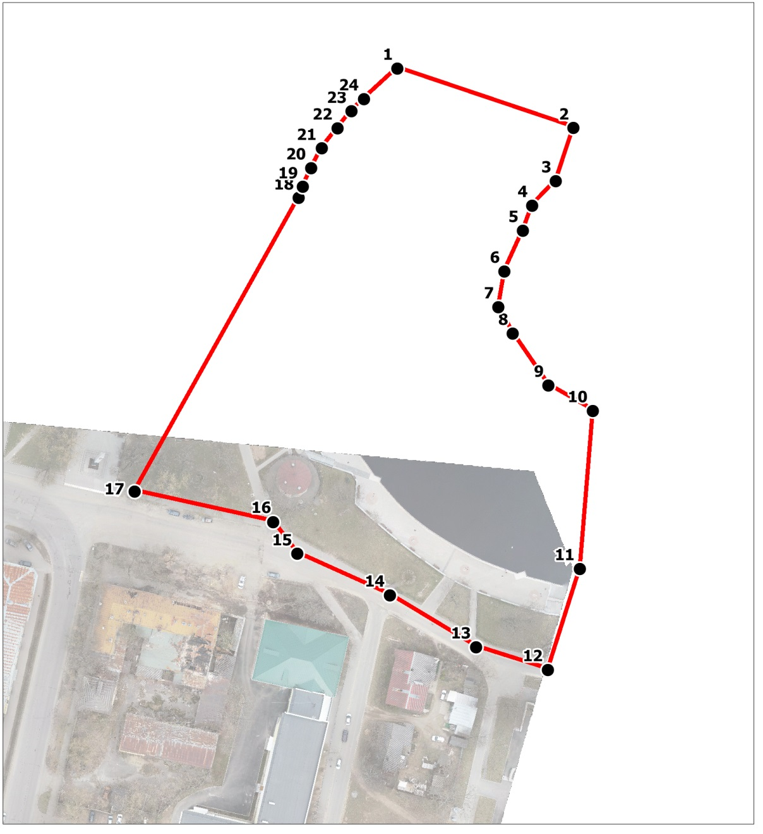
Масштаб 1:2000
Условные обозначения:
Граница зоны охраняемого природного ландшафта
Номер характерной точки (см. таблицу)

Координаты характерных (поворотных) точек границ
зоны охраняемого природного ландшафта (ЗОЛ) объекта культурного наследия регионального значения «Здание б. присутственных мест», по адресу: Ленинградская область, Лужский муниципальный район,
Лужское городское поселение, г. Луга, пр. Володарского, д. 2

Координаты характерных (поворотных) точек в местной системе координат МСК47 зона 2.
(X - север, Y — восток):

Номер характерной точки | Координаты |  | Метод определения координат | Значение погрешности определения координат в системе координат, установленной для ведения ГКН (м)
 | X(метры) | Y(метры)
1 | 302971,79 | 2186561,40 | Аналитический | 0,1
2 | 302950,04 | 2186625,88 |  | 0,1
3 | 302930,61 | 2186619,43 |  | 0,1
4 | 302921,65 | 2186610,72 |  | 0,1
5 | 302912,49 | 2186607,29 |  | 0,1
6 | 302897,63 | 2186600,57 |  | 0,1
7 | 302884,55 | 2186598,33 |  | 0,1
8 | 302874,91 | 2186603,60 |  | 0,1
9 | 302855,92 | 2186616,66 |  | 0,1
10 | 302846,56 | 2186632,93 |  | 0,1
11 | 302788,89 | 2186628,18 |  | 0,1
12 | 302751,86 | 2186616,51 |  | 0,1
13 | 302760,15 | 2186590,19 |  | 0,1
14 | 302779,20 | 2186558,76 |  | 0,1
15 | 302794,36 | 2186524,82 |  | 0,1
16 | 302805,95 | 2186515,98 |  | 0,1
17 | 302817,06 | 2186465,40 |  | 0,1
18 | 302924,44 | 2186525,42 |  | 0,1
19 | 302928,51 | 2186526,95 |  | 0,1
20 | 302935,35 | 2186529,88 |  | 0,1
21 | 302942,55 | 2186533,83 |  | 0,1
22 | 302949,96 | 2186539,57 |  | 0,1
23 | 302956,12 | 2186544,75 |  | 0,1
24 | 302960,66 | 2186549,20 |  | 0,1

Приложение № 2
к приказу комитета по сохранению культурного наследия
Ленинградской области
от «___»________2021 г. №__________

3.2. Режимы использования земель и требования к градостроительным регламентам в границах зон охраны объекта культурного наследия регионального значения «Здание б. присутственных мест»
3.2.1. Общие положения режимов использования земель в границах зон охраны объекта культурного наследия
3.2.1.1. Настоящими режимами использования земель в границах зон охраны объекта культурного наследия регионального значения «Здание б. присутственных мест» (далее – Режимы), устанавливаются требования по использованию земель при осуществлении градостроительной, хозяйственной и иной деятельности в зонах охраны объектов культурного наследия, расположенных на территории МО Лужское городское поселение Лужского муниципального района Ленинградской области (далее – Зоны охраны).
3.2.1.2. В границах Зон охраны действуют общие, а при наличии и специальные требования Режимов.
3.2.1.3. Соблюдение Режимов является обязательным при осуществлении градостроительной, хозяйственной и иной деятельности. Иные требования к указанной деятельности, установленные действующим законодательством, применяются в части, не противоречащей настоящим Режимам.
3.2.1.4. Режимы не применяются к правоотношениям, связанным со строительством и реконструкцией объектов капитального строительства, возникшим на основании разрешений на строительство, которые выданы в установленном порядке до вступления в силу настоящих Режимов.

3.2.2. Общие положения требований к градостроительным регламентам в границах Зон охраны
3.2.2.1. Настоящими требованиями к градостроительным регламентам в границах Зон охраны устанавливаются требования к градостроительным регламентам, подлежащим разработке и утверждению в составе документов территориального планирования, правилах землепользования и застройки, документации по планировке территории МО Лужское городское поселение Лужского муниципального района Ленинградской области (далее – Требования к градостроительным регламентам).
3.2.2.2. В границах Зон охраны действуют общие, а при наличии и специальные Требования к градостроительным регламентам.
3.2.2.3. Соблюдение Требований к градостроительным регламентам является обязательным при разработке и утверждении градостроительных регламентов в составе документов территориального планирования, правилах землепользования и застройки, документации по планировке территории МО Лужское городское поселение Лужского муниципального района Ленинградской области. Иные требования к градостроительным регламентам, установленные действующим законодательством, применяются в части, не противоречащей настоящим Требованиям к градостроительным регламентам.
3.2.2.4. Требования к градостроительным регламентам не применяются к правоотношениям, связанным со строительством и реконструкцией объектов капитального строительства, возникшим на основании разрешений на строительство, которые выданы в установленном порядке до их вступления в силу.

3.4. Общие требования режима использования земель в границах зон регулирования застройки и хозяйственной деятельности (ЗРЗ)
3.4.1. На территориях ЗРЗ устанавливаются следующие единые запреты и ограничения:
3.4.1.1. Запрещается размещение объектов, оказывающих негативное воздействие на окружающую среду, I и II категории в соответствии с Федеральным законом от 10 января 2002 года № 7-ФЗ «Об охране окружающей среды».
3.4.1.2. Строительство, реконструкция зданий, строений, сооружений могут осуществляться при условии обеспечения сохранности примыкающих объектов культурного наследия, выявленных объектов культурного наследия, исторических зданий.
3.4.1.3. Строительные и иные работы на земельном участке, непосредственно связанном с земельным участком в границах территории объекта культурного наследия, в соответствии с Федеральным законом от 25.06.2002 года № 73-ФЗ «Об объектах культурного наследия (памятниках истории и культуры) народов Российской Федерации», проводятся при наличии в проектной документации разделов об обеспечении сохранности указанного объекта культурного наследия, включающих оценку воздействия проводимых работ на указанный объект культурного наследия, согласованных с региональным органом охраны объектов культурного наследия.
3.4.1.4. Строительные и иные работы на земельных участках, непосредственно примыкающих к границам территории объекта культурного наследия, осуществляются в соответствии с Федеральным законом от 25.06.2002 года № 73-ФЗ «Об объектах культурного наследия (памятниках истории и культуры) народов Российской Федерации» при отсутствии на данной территории объектов культурного наследия, включенных в реестр, выявленных объектов культурного наследия или объектов, обладающих признаками объекта культурного наследия.
3.4.1.5. Прокладка инженерных коммуникаций наземным и надземным способами.
3.4.2. На территориях ЗРЗ с учетом их особенностей устанавливаются следующие ограничения:
3.4.2.1. Ограничения по высоте при строительстве или реконструкция зданий, строений и сооружений устанавливаются в соответствии со специальными требованиями Режима зоны в соответствии с ее сложившимися средовыми характеристиками.
3.4.2.2. Ограничения по высоте, установленные Режимами, также распространяются на случаи устройства акцентов (высотных), при этом суммарная площадь акцентов не должна превышать 10 % площади застройки соответствующего здания, строения, сооружения.

3.5. Общие требования к градостроительным регламентам в границах зон регулирования застройки и хозяйственной деятельности (ЗРЗ)
3.5.1. Виды разрешенного использования земельных участков и объектов капитального строительства устанавливаются с учетом необходимости обеспечения соблюдения требований, установленных Режимами.
3.5.2. Специальные требования к максимальной высоте зданий, строений, сооружений на территории земельных участков устанавливаются в соответствии с специальными требованиями применительно для зоны в соответствии с ее сложившимися средовыми характеристиками и распространяются на случаи устройства акцентов (высотных); при этом суммарная площадь акцентов не должна превышать 10 % площади застройки соответствующего здания, строения, сооружения.
3.5.3. Максимальный класс опасности (по санитарной классификации) объектов капитального строительства, размещаемых на территории земельных участков, – III (за исключением случаев реконструкции объектов, имеющих больший класс опасности (по санитарной классификации), территорий промышленного, инженерно-транспортного и логистического назначения, функциональное использование которых предусмотрено действующим генеральным планом).
3.5.4. Специальные требования к минимальному количеству машино-мест для хранения индивидуального автотранспорта на территории земельных участков - не устанавливается.

3.6. Специальные требования режимов использования земель, специальные требования к градостроительным регламентам в границах зоны регулирования застройки и хозяйственной деятельности (ЗРЗ-1)

3.6.1. Специальные требования режимов в ЗРЗ-1:
3.6.1.1. Осуществление строительства, реконструкции объектов капитального строительства допускается, при условии сохранения исторической трассировки ул. Набережная, пр. Володарского, пр. Кирова и пер. Связи и исторического принципа застройки рассредоточенными малоэтажными зданиями со скатными и вальмовыми крышами, с отступом от границы территории объекта культурного наследия не менее 5 метров по линии застройки, без отступа от красной линии пр. Володарского и пер. Связи.
3.6.1.2. Сохранения сложившегося принципа озеленения кварталов высокоствольными насаждениями – вдоль улиц, дорог, проездов.
3.6.1.3. Строительство объектов капитального строительства и временных строений в соответствии с предельными параметрами разрешенного строительства.
3.6.1.4. Применение в отделке фасадов зданий и сооружений при строительстве (реконструкции) объектов капитального строительства штукатурной отделки светлых оттенков, дерева, а также неоштукатуренной кирпичной кладки из красного кирпича.
3.6.1.5. Запрещается устройство сплошных не светопрозрачных ограждений и ограждений высотой выше 2,5 м.
3.6.1.6. Строительство подземных сооружений, включая прокладку и реконструкцию дорожных и инженерных коммуникаций, при наличии раздела об обеспечении сохранности объекта культурного наследия, в рамках которого рассматриваются инженерно-геологические исследования, подтверждающие отсутствие негативного влияния этих сооружений на объект культурного наследия и окружающую застройку.
3.6.1.7. Снос аварийных объектов.

3.6.2. Специальные требования к градостроительным регламентам в ЗРЗ-1:
3.6.2.1. Предельная высота зданий и сооружений при строительстве – 9 м от фундамента до конька кровли.
3.6.2.2. Максимальное количество этажей 2.
3.6.2.3. Предельная высота высотных акцентов: шпили, башни, флагштоки – не более 1/3 высоты здания, на котором они расположены.
3.6.2.4. Максимальная площадь застройки земельного участка – 70 %
3.6.2.5. Минимальный процент озеленения участка – 30 %

3.7. Специальные требования режимов использования земель, специальные требования к градостроительным регламентам в границах зоны регулирования застройки и хозяйственной деятельности (ЗРЗ-2)

3.7.1. Специальные требования режимов в ЗРЗ-2:
3.7.1.1. Осуществление строительства, реконструкции объектов капитального строительства допускается, при условии сохранения исторической трассировки пр. Володарского и исторического принципа застройки рассредоточенными малоэтажными зданиями со скатными и вальмовыми крышами, без отступа от красной линии пр. Володарского.
3.7.1.2. Сохранения сложившегося принципа озеленения кварталов высокоствольными насаждениями – вдоль дорог, улиц, проездов.
3.7.1.3. Строительство объектов капитального строительства и временных строений в соответствии с предельными параметрами разрешенного строительства.
3.7.1.4. Применение в отделке фасадов зданий и сооружений при строительстве (реконструкции) объектов капитального строительства штукатурной отделки светлых оттенков, дерева, а также неоштукатуренной кирпичной кладки из красного кирпича.
3.7.1.5. Запрещается устройство сплошных не светопрозрачных ограждений и ограждений высотой выше 2,5 м.
3.7.1.6. Строительство подземных сооружений, включая прокладку и реконструкцию дорожных и инженерных коммуникаций, при наличии раздела об обеспечении сохранности объекта культурного наследия, в рамках которого рассматриваются инженерно-геологические исследования, подтверждающие отсутствие негативного влияния этих сооружений на объект культурного наследия и окружающую застройку.
3.7.1.7. Снос аварийных объектов.

3.7.2. Специальные требования к градостроительным регламентам в ЗРЗ-2:
3.7.2.1. Предельная высота зданий и сооружений при строительстве – 12 м от верхней отметки фундамента до конька кровли.
3.7.2.2. Максимальное количество этажей 3.
3.7.2.3. Предельная высота высотных акцентов: шпили, башни, флагштоки – не более 1/3 высоты здания, на котором они расположены.
3.7.2.4. Максимальная площадь застройки земельного участка – 70 %
3.7.2.5. Минимальный процент озеленения участка – 30 %

3.8. Специальные требования режимов использования земель, специальные требования к градостроительным регламентам в границах зоны регулирования застройки и хозяйственной деятельности (ЗРЗ-3) (устанавливается для существующих дорог)
3.8.1. Разрешается:
3.8.1.1 капитальный ремонт, реконструкция и строительство автомобильных дорог, велосипедных дорожек;
3.8.1.2 строительство подземных сооружений (объектов коммунального обслуживания, пешеходных переходов, подземных стоянок);
3.8.1.3 проведение работ по реконструкции проезжей и пешеходной части дорог с применением в покрытии пешеходной части натуральных материалов (камень, гранит, керамическая брусчатка, металл), тротуарной плитки и (или) асфальтового покрытия с организацией системы водоотведения и с установкой по границе, разделяющей пешеходную и проезжую часть дорог, прозрачного ограждения высотой не более 1,2 метра;
3.8.1.4 капитальный ремонт, реконструкция существующих и строительство новых объектов инженерной инфраструктуры;
3.8.1.5 устройство мест для стоянок автомобильного и общественного транспорта;
3.8.1.6 сохранение существующих деревьев и кустарников;
3.8.1.7 установка элементов благоустройства, соответствующих внешнему архитектурному облику сложившейся застройки;
3.8.2. Запрещается:
3.8.2.1 строительство объектов капитального строительства за исключением объектов инженерной инфраструктуры;
3.8.2.2 строительство надземных пешеходных переходов.
3.8.2.3 прокладка инженерных сетей надземным способом;
3.8.2.4 установка отдельно стоящих рекламных конструкций с площадью одной стороны информационного поля более 5 кв. метров и высотой более 3,0 метров. При установке рекламных конструкций, имеющих габариты менее указанных, такие конструкции не должны нарушать визуальное восприятие объекта культурного наследия. Оценка влияния на визуальное восприятие объекта выполняется в рамках раздела обеспечения сохранности объекта культурного наследия;
3.8.2.5 установка средств наружной информации, нарушающих внешний архитектурный облик сложившейся застройки, без учёта архитектурных особенностей фасадов, в том числе:
крупногабаритных конструкций;
полностью или частично перекрывающие оконные и дверные проёмы.

3.9. Требования режима использования земель в границах зоны охраняемого природного ландшафта (ЗОЛ)
3.9.1. На территории ЗОЛ устанавливаются следующие запреты:
3.9.1.1. Запрещается строительство объектов капитального строительства.
3.9.1.2. Запрещается размещение объектов, оказывающих негативное воздействие на окружающую среду, I, II и III категории в соответствии с Федеральным законом от 10 января 2002 № 7-ФЗ «Об охране окружающей среды».
3.9.1.3. Изменение рельефа и вырубка зеленых насаждений, за исключением санитарных рубок и работ по регулированию зеленых насаждений в зонах зрительного восприятия объектов культурного наследия.
3.9.1.4. Складирование бытовых и промышленных отходов.
3.9.2. На территории ЗОЛ разрешается:
3.9.2.1. Сохранение сложившегося характера природной среды по видам зеленых насаждений.
3.9.2.2. Санитарная рубка зеленых насаждений с сохранением видов произрастающих пород.
3.9.2.3. Устройство цветников и газонов.
3.9.2.4. Ремонт существующих объектов инженерной инфраструктуры.
3.9.2.5. Проведение работ по благоустройству, в том числе в части устройства наружного освещения, малых архитектурных форм, оборудования, предназначенного для санитарного содержания территории.

3.10. Общие требования к градостроительным регламентам в границах зоны охраняемого природного ландшафта (ЗОЛ)
3.10.1. Виды разрешенного использования земельных участков и объектов капитального строительства устанавливаются с учетом необходимости обеспечения соблюдения требований, установленных Режимами.
3.10.2. Специальные требования к предельным параметрам объектов капитального строительства – не устанавливаются.

